もっともっと成長！ レーダーチャートで自分をふりかえろう！
１．それぞれの項目で、１～５の当てはまる所に点を打つ。 ３．中をななめ線でぬりつぶす
２．定規を使って、赤えんぴつで つなぐ。 ４．作る時に考えたことや思ったことを書く

５強くそう思う ４少しそう思う ３どちらでもない ２少しそう思わない １ 強くそう思わない
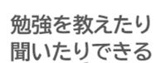

早く終わった人は関係の無い話をするより、友達に教えれば良い。分からなかったら友だちに自分から聞いたりして、みんなで賢くなっていくと良いですね。
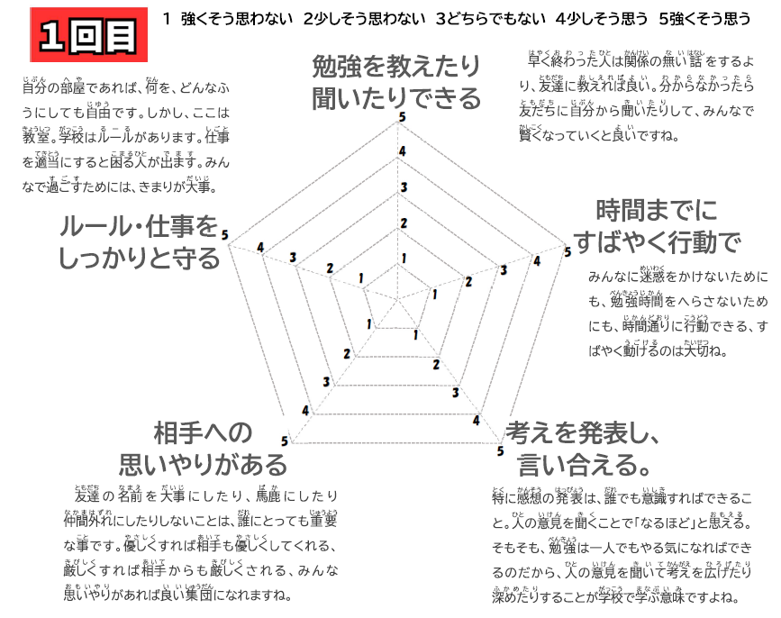
自分の部屋であれば、何を、どんなふうにしても自由です。しかし、ここは教室。学校はルールがあります。仕事を適当にすると困る人が出ます。みんなで過ごすためには、きまりが大事。

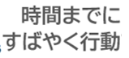
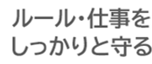

みんなに迷惑をかけないためにも、勉強時間をへらさないためにも、時間通りに行動できる、すばやく動けるのは大切ね。

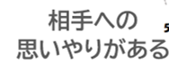
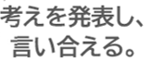

特に感想の発表は、誰でも意識すればできること。人の意見を聞くことで「なるほど」と思える。そもそも、勉強は一人でもやる気になればできるのだから、人の意見を聞いて考えを広げたり深めたりすることが学校で学ぶ意味ですよね。
友達の名前を大事にしたり、馬鹿にしたり仲間外れにしたりしないことは、誰にとっても重要な事です。優しくすれば相手も優しくしてくれる、厳しくすれば相手からも厳しくされる、みんな思いやりがあれば良い集団になれますね。

